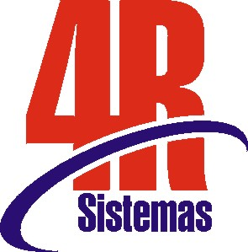
PREFEITURA MUNICIPAL DE RIBEIRAO GRANDE
DIRETORIA DE ADMINISTRAÇÃO
SETOR DE COMPRAS
Sistema 4R | ATA DA SESSÃO PÚBLICA

Processo: 1164/2015

Pregão Presencial Nº: 15/2015

Objeto: AQUISIÇÃO DE MEDICAMENTOS PARA A REDE BÁSICA DE SAÚDE

PREÂMBULO

No dia 14 de Abril de 2015, às 10:00 horas, reuniram-se na PREFEITURA MUNICIPAL DE RIBEIRAO GRANDE, na sala de licitações, sito a Rua Francisco Phellipe de Lima, n° 40, o Pregoeiro, Senhor JOSÉ ANTONIO MANOEL, e a Equipe de Apoio, Senhores Ronaldo Cesar Ferreira e Elton de Proença Vieira , designados conforme Portaria n° 08 de 07 de janeiro de 2015 , para a Sessão Pública do Pregão em epígrafe.

Aberta a sessão e decorrido o tempo mínimo de 30 minutos, nenhum interessado em participar do certame apresentou-se.

Constatada a ausência de interessados, o pregoeiro comunicou o encerramento do credenciamento e declarou a licitação DESERTA.

ENCERRAMENTO

Nada mais havendo a tratar, foi encerrada a sessão, cuja ata vai assinada pela Pregoeiro e pelos membros da Equipe de Apoio
A Comissão dará ciência ao Exmo. Sr. Prefeito Municipal e encaminhará o presente expediente à Assessoria Jurídica, sugerindo a Dispensa de novo procedimento licitatório para a Aquisição dos Medicamentos. Apenso nesse expediente demais informações referente aos itens em questão.

ASSINAM:

LICITANTES
PREGOEIRO/EQUIPE DE APOIO

______________________________________________
JOSÉ ANTONIO MANOEL
Pregoeiro

________________________________________________
ELTON DE PROENÇA VIEIRA
Membro

________________________________________________
RONALDO CESAR FERREIRA
Membro

